Hvad sker der efter underretningsmødet:
Efter underretningsmødet kan man:
- Have fundet en fælles løsning på situationen, så barnet kommer i trivsel
- Man kan få tilbudt et rådgivning- og vejledningsforløb
Hvad er min ret og mulighed:
- At få aktindsigt i det som bliver noteret fra mødet
- At give samtykke til at andre på mødet må tage foto af tavlen
- Barnet og forældre har ret til bisidder på møder
Se yderligere på: https://ast.dk/for-borgere-med-en-klagesag/sadan-behandler-vi-din-sag

Til forældre

Samarbejde med Forebyggelse Børn og Unge

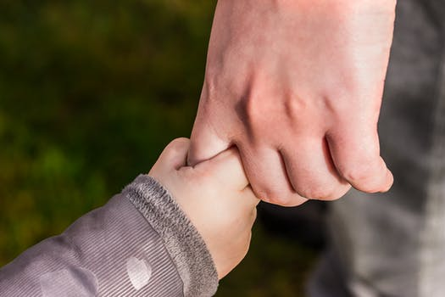

Et underretningsmøde – hvad er det?
Et underretningsmøde kommer i stand, fordi nogen har en bekymring, der vedrører dit barn. Det er et møde med en medarbejdere fra Forebyggelse- Børn og Unge, hvor I som forældre og jeres barn deltager. Derudover deltager de, der har haft en bekymring i forhold til jeres barn.
Formålet med underretningsmødet er at skabe en fælles dialog omkring de problemer/ forhold, der ligger til grund for bekymringen, for at finde en løsning, der kan skabe en tryg og sikker hverdag og udvikling for jeres barn.

Hvordan er det for mit barn at deltage?
Børn og unge skal deltage i underretningsmødet, fordi vi ved, at inddragelse af barnets eget perspektiv i sin egen sag har en afgørende betydning for en bedre løsning.
Børn og unge er eksperter i deres eget liv, og de skal inddrages i beslutninger, der vedrører dem. Desuden skaber det en tryghed for barnet/ den unge, når de oplever, at de voksne omkring dem samarbejder om at løse udfordringerne. Der vil være forskellige ting stillet til rådighed for barnet/den unge, for at skabe tryghed. Fx Ipad, høretelefoner, tegnesager og lign.
Barnet/ den unge har også mulighed for at medbringe en bisidder, som støtte eller hjælpe med at stille relevante spørgsmål.

Et underretningsmøde kommer i stand ved at:
Du skal sammen med den, der er bekymret for dit barn, aftale og booke et møde med Forebyggelse – Børn og Unge i Ikast, Brande eller Nørre Snede.
Et underretningsmøde – hvordan foregår det?
Mødet bliver ledet af medarbejderen fra Forebyggelse og alle deltagere bliver hørt i forhold til de bekymringer, der beskrives. Alle bliver også hørt i forhold til de positive ressourcer, der findes hos dit barn, hos dig/jer som forældre. På mødet forsøger alle at fokusere på, hvad problemet konkret handler om og mulige løsninger. Man opstiller i fællesskab mål for, hvad der skal arbejdes med.
Medarbejderen fra Forebyggelse har ansvar for at notere de ting, der har betydning og skriver notater op på en tavle, så alle kan se hvad bekymringen handler om, og hvilke aftaler, der laves. Det, som er skrevet på tavlen, er de notater som tages med fra mødet, og som udgør referatet. Der tages et billede af tavlen.

